**Thema: brrr…wat koud**

**De bezem**: Een bezem is een lange steel met harde haren onderaan. Met een bezem kun je vegen.

**De stoffer en blik:** Een stoffer is een borstel met zachte haren. Bij een stoffer hoort een blik. Met de stoffer veeg je vuil op het blik.

Een blik is een soort brede schep. Met een stoffer veeg je er vuil op.

**De stofzuiger**: Met een stofzuiger zuig je stof en vuil van de vloer.



**de bezem**



**de stoffer en blik**

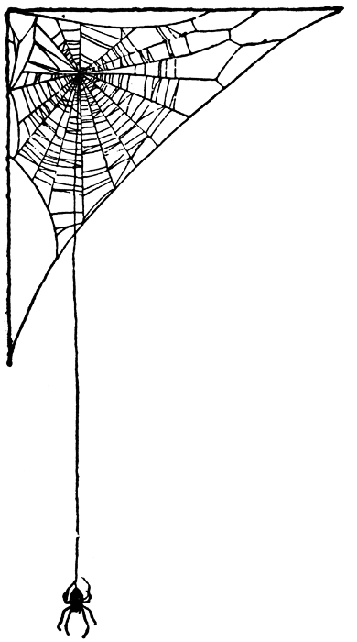

**de vloer schoonmaken**





**de stofzuiger**